ΘΕΜΑ 4^{ο}
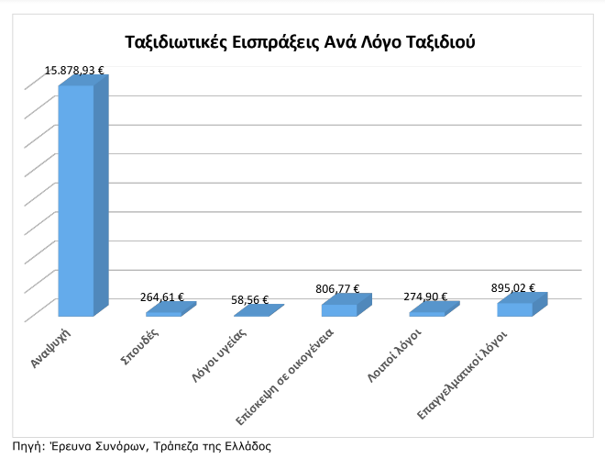
4.1 Το παραπάνω γράφημα παρουσιάζει την κατανομή της ταξιδιωτικής δαπάνης μη κατοίκων στην χώρα μας ανά λόγο ταξιδιού για το έτος 2019. Με βάση τα στοιχεία του γραφήματος να απαντήσετε στις παρακάτω ερωτήσεις:
α) Με τι είδους ταξίδια σχετίζεται ο κύριος όγκος των εισπράξεων;
β) Ποια κατηγορία ταξιδιών παρουσιάζει τις χαμηλότερες εισπράξεις;
(Μονάδες 10)

4.2 Με βάση το παραπάνω γράφημα ποιες μορφές εναλλακτικού τουρισμού, κατά τη γνώμη σας, έχουν συμφέρον να παρέχουν τα τουριστικά γραφεία στη χώρα μας; Αναφέρετε τρία παραδείγματα.
(Μονάδες 15)

